Библиотека Украинской Литературы
20 мая 2009 г., 18:00

Греческий Культурный Центр рад приветствовать Вас на показе художественного фильма великого греческого режиссера Элии Казан «Америка-Америка» (1963г.)

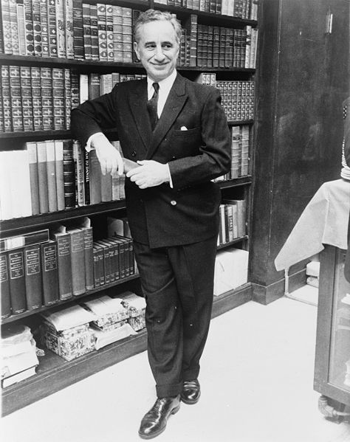

«Америка, Америка»
1964 год, США (168 мин)
Произв. Warner-Athena Enterprises Corporation (Элиа Казан)
• Режиссёр ЭЛИА КАЗАН
• Сценарий Элиа Казан, по его же роману
• Оператор Хэскел Уэкслер
• Музыка Манос Хаджидакис
• В ролях Статис Иаллелис (Ставрос Топузоглу), Фрэнк Волф (Вартан Дамадян), Гарри Дэвис (Исаак Топузоглу), Елена Карам (Вассо Топузоглу), Эстель Хемсли (бабушка), Грегори Розакис (Хоаннес Гардашян), Лу Антонио (Абдул), Салем Людвиг (Одиссей Топузоглу), Джон Марли (Гарабет), Джоанна Франк (Вартухи), Линда Марш (Томна Синникоглу), Пол Манн (Алеко Синникоглу), Роберт Г. Харрис (Аратун Кебабян), Кэтрин Бэлфор (София Кебабян).
ГРЕЧЕСКИЙ КУЛЬТУРНЫЙ ЦЕНТР
127473, Москва, 1-й Волконский пер., д. 13, стр. 2
Тел.: 7393967 - Факс: 7393968
e-mail: hcc@mail.ru info@hecucenter.ru
www.hecucenter.ru

На сегодняшний день это – завещание Казана: три фильма, снятые им после этой картины, занимают в его творчестве второстепенное место. В самом деле, после «Америка, Америка» Казан посвятит свои основные силы литературному поприщу. Казан прежде всего стремится рассказывать истории, способные выявить истоки, фундаментальные основы и специфические особенности нашего века. Так, «Америка, Америка» – это и семейная хроника, частично использующая архивы Казана (самому режиссёру главный герой приходится дядей), и рассказ об одном из источников происхождения Америки.

В захватывающей истории о посвящении и ученичестве, которые проходит человек в своей жизни, Казана занимают ситуация, в которой оказывается эмигрант, и особенности его психологии. Хитрость, упорство, закалённый характер и, в некотором смысле, чёрствое сердце – такова вторая натура эмигранта, таковы «добродетели», необходимые ему для выживания. В то же время Казан, всегда проявлявший особый талант в том, чтобы находить общее в частностях, демонстрирует по этому случаю свой взгляд на человеческое бытие: нечто вроде бега с препятствиями через руины. Казан стремится вывести в качестве центральной фигуры эмигранта заурядного, растворившегося, утонувшего в американской толпе и ставшего её составной частью. Тем не менее, его приключение вовсе не лишено мистического характера, поскольку прежде всего это – горячечный поиск «земли обетованной» и недосягаемого покоя.
Чувствуя бóльшую свободу, нежели при работе над фильмами для крупных студий, Казан тут отказался от «синтетического» стиля, наивысшие достижения которого связаны с лирическим использованием широкоэкранного формата (К востоку от рая*, Дикая река*). Для картины Америка, Америка он выбрал гораздо более аналитический и рубленый стиль, придающий более важное значение крупным планам и монтажу и возвращающийся таким образом к русским источникам в кинематографе. В строго драматургическом плане фильм не столь выверен и отточен, как предыдущие картины Казана, обязанные частью своей мощи сотрудничеству режиссёра с крупными писателями – такими, как Стейнбек, Теннесси Уильямс, Уильям Индж и др. Ритм часто угасает, а некоторым эпизодам (напр., описанию жизни и быта семьи Синникоглу) придаётся такое значение, что они превращаются в огромные скобки, грозящие поглотить весь фильм. Повествовательные техники романа и фильма накладываются друг на друга, но не уживаются между собой. Но вдохновение Казана обладает такой конкретностью, такой подлинностью и такой редкой искренностью, что поток эпизодов, пусть и замедляет порой свой бег, чаще всего вызывает в зрителе участие и дажеэнтузиазм.

ГРЕЧЕСКИЙ КУЛЬТУРНЫЙ ЦЕНТР
127473, Москва, 1-й Волконский пер., д. 13, стр. 2
Тел.: 7393967 - Факс: 7393968
e-mail: hcc@mail.ru info@hecucenter.ru
www.hecucenter.ru

